**سبکاد4- تصوير فرم کاربر**

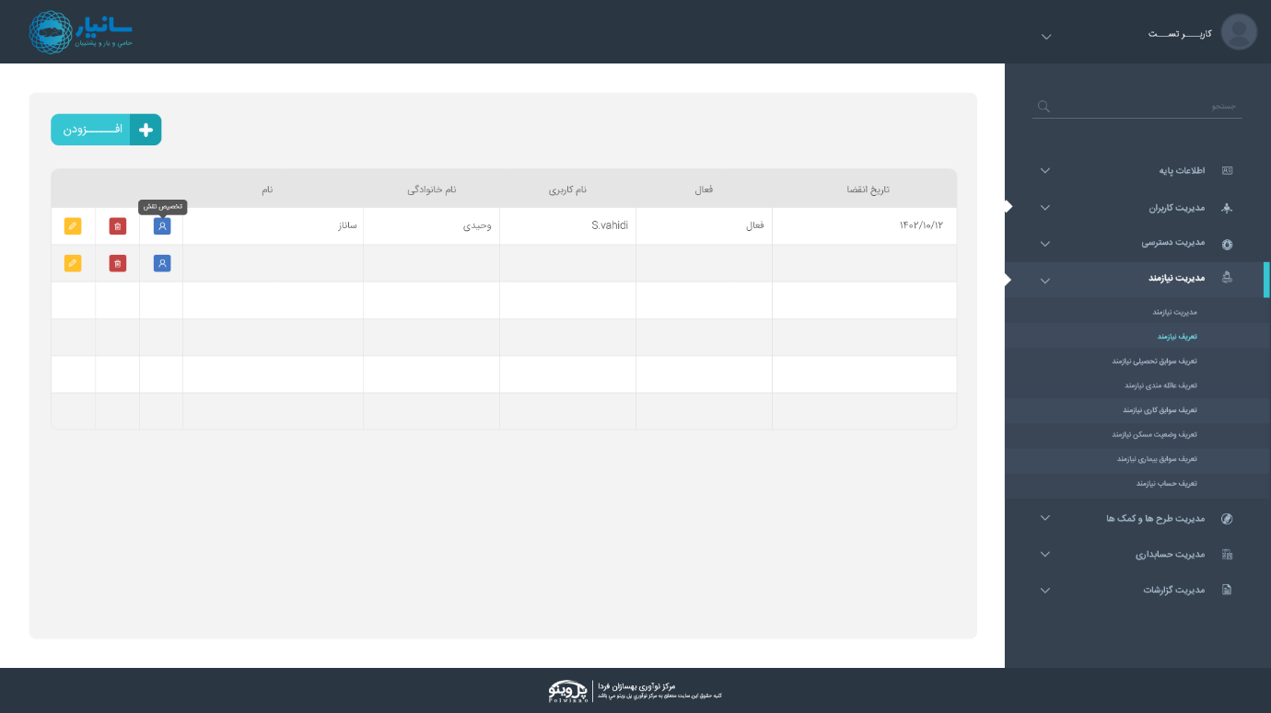

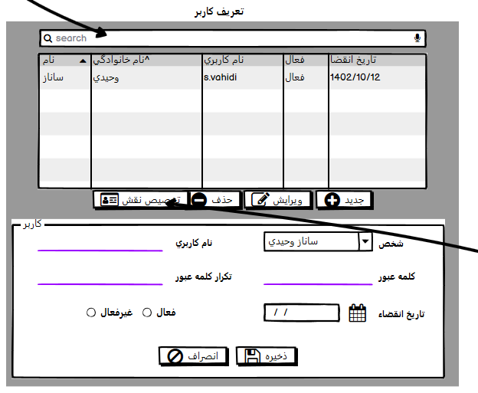

**توضيحات کلي**:

يک صفحه اصلي homepage تحت وب درنظرگرفته شود که دراين صفحه homepage منويي وجود دارد که يک بخش آن تعريف کاربر مي باشد. بسته به طراحي UI خودتان، مدنظر است زمانيکه فرم باز مي شود ليستي از اطلاعات که توسط فراخواني متد بارگذاري اطلاعات وب سرويس نوشته شده براي کاربر، لود گردد.

اگر بخواهيم اطلاعات جديدي را ايجاد نماييم بايد فرمي شبيه بخش زيرين ليست در شکل فوق درنظرگرفته شود.

اگربخواهيم رکوردي را از ليست انتخاب کنيم و داده را تغيير دهيم بايد فرمي شبيه بخش زيرين ليست درشکل فوق حاوي داده درنظرگرفته شود.

اگربخواهيم رکوردي را از ليست حذف کنيم نياز به نمايش فرم نيست فقط پيامي به کاربر داده شود از حذف اطمينان دارد اگر تاييد نمود فرايند حذف انجام شود.

اگربخواهيم نقش براي کاربري تعريف کنيم بايد رکوردي ازليست انتخاب شود و بعد فرم تعريف نقش که جلوتر اشاره مي شود نمايش داده شود.

**نکته**:

* متدهاي بخش بک اند تماما وب سرويس مي باشد که در تسک User2 داده شده است.
* براي کومبو شخص بايد متد لود سرويس شخص حقيقي که درتسک User1 اشاره شده است فراخواني گردد.
* با هر تکنولوژي بخش فرانت مي تواند پياده سازي شود.
* تعاملات کاملا سرويسي است.

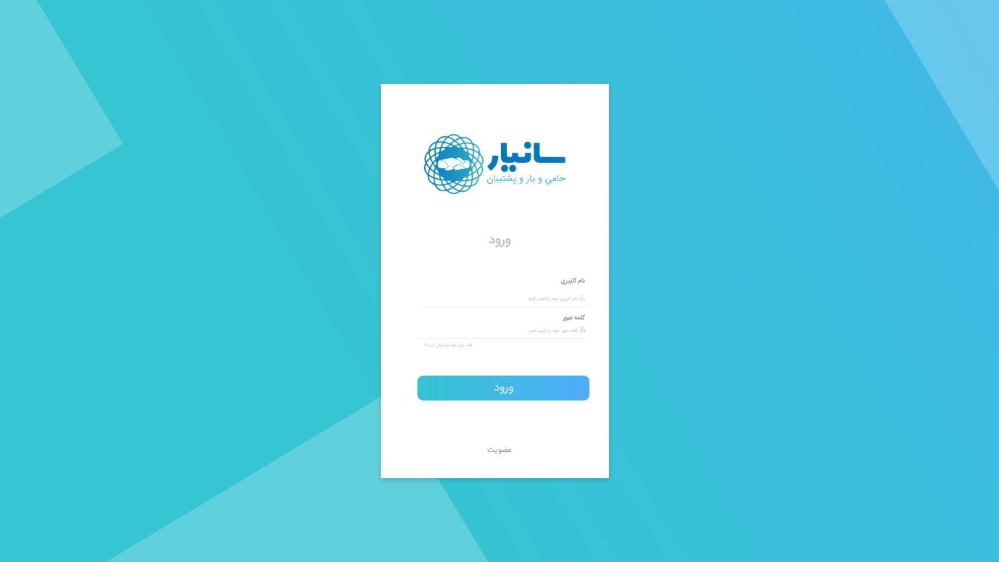

**فرم لاگين**

سرويس لاگين نيز براساس آنچه در تسک User2 بيان شده است بايد پياده سازي گردد.

نکات: ب ايد نام کاربري ، کلمه عبور حتما مقدار داشته باشد. کلمه عبور بايد با تابعي encrypt گردد و با زدن دکمه ورود متد **سرويس ws_login که در تسک User2** به همراه پارامتر نام کاربري وکلمه عبور فراخواني شود. درمتد مربوطه گام هاي بررسي توضيح داده شده است که براساس فرد که لاگين شده است دسترسي ان چک مي شود اگر تک نقش باشد براساس مجوزدهي به آن نقش منو و فرم ها قابل دسترس است اگر چند نقشه باشد بايد ليست نقش هاي کاربر براساس شناسه کاربر به متد **سرويس لود که در تسک User5** ارسال مي شود وليست نقش هاي کاربر نمايش داده شود به صورت showmodal و کاربر نقش مربوطه را انتخاب کند سپس براساس نقش انتخاب شده وارد صفحه اصلي گردد.

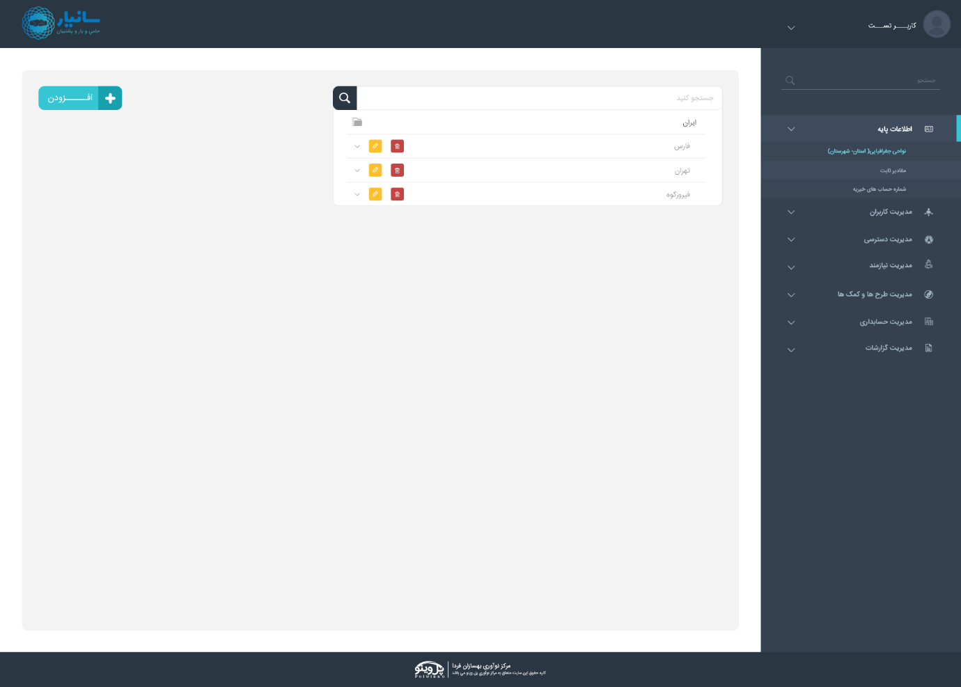

اگر کاربر سه بار پسورد را جهت ورود اشتباه وارد کرد بايد سرويس به روزرساني /ويرايش مربوط به کاربر **در تسک User2** با پارامتر شناسه کاربر اخذ شده و Active=false فراخواني نموده وعمل بروزرساني انجام شود وبه کاربر پيام داده شود که با مديريت جهت فعالسازي تماس بگيريد.